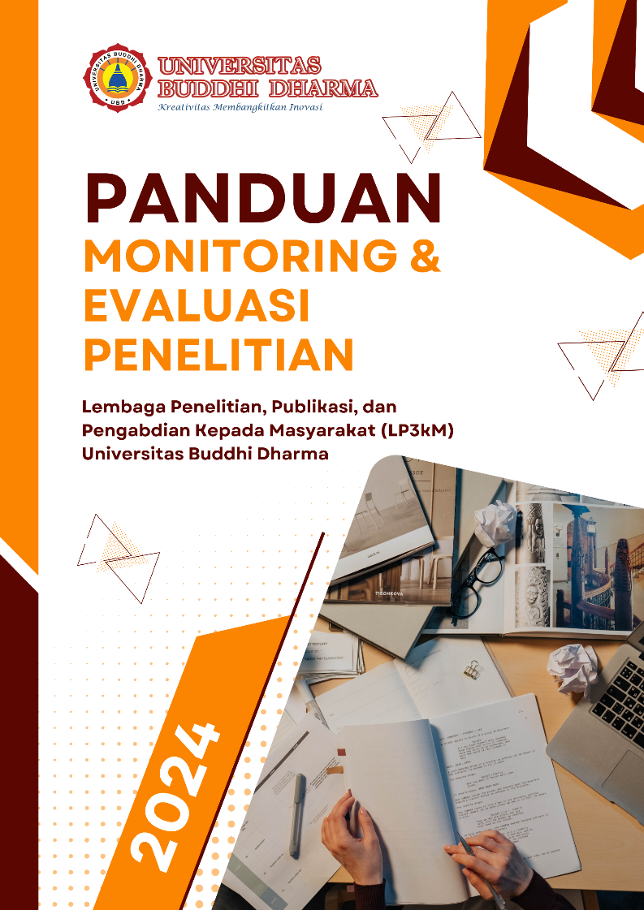
TEMPLATE MONITORING DAN EVALUASI PENELITIAN DOSEN / MAHASISWA



LEMBAGA PENELITIAN, PUBLIKASI, DAN PENGABDIAN
KEPADA MASYARAKAT
UNIVERSITAS BUDDHI DHARMA

 | UNIVERSITAS BUDDHI DHARMA  Jl. Imam Bonjol, No. 41 Tangerang
TEMPLATE MONITORING DAN EVALUASI
PENELITIAN DOSEN/MAHASISWA
SPMI/PAN/008-22 | Dibuat oleh:  Ketua LP3kM  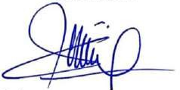  Sabam Simbolon, S.E., M.M. | Diperiksa oleh:  Kepala LKM  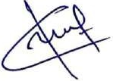  Yo Ceng Giap, S.Kom., M.Kom. | Disetujui oleh:  Rektor UBD  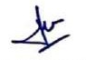  Dr. Limajatini, S.E., M.M., B.K.P.
LP3kM01 | Tgl. Pembuatan,  Desember 2022 | Tgl. Revisi | Tgl. Implementasi

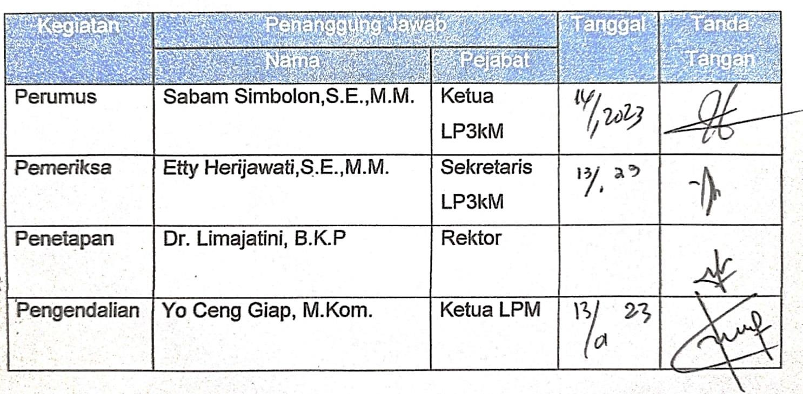

DAFTAR ISI

DAFTAR ISI iii
MONITORING DAN EVALUASI PENELITIAN DOSEN / MAHASISWA (MONEV) 1
1. Pemahaman 1
2. Tujuan 1
3. Mekanisme Pelaksanaan 1
4. Organisasi Pelaksana 2
5. Pembiayaan 2
6. Prinsip-Prinsip Monitoring dan Evaluasi 2
Lampiran 1 Form Penilaian Proposal Penelitian 3
Lampiran 2 Form Pengesahan Proposal Penelitian 5
Lampiran 3 Form Penilaian Laporan Kemajuan Penelitian 6
Lampiran 4 Form Isian Laporan Akhir Penelitian 8
Lampiran 5 Form Monitoring dan Evaluasi Penelitian 12
Lampiran 6 Kuisioner Kepuasan Mitra 17
Lampiran 7 Form Pengesahan Laporan Akhir Penelitian 19

MONITORING DAN EVALUASI PENELITIAN DOSEN / MAHASISWA (MONEV)

Pemahaman
Monitoring adalah kegiatan pemantauan atau pengamatan yang berlangsung selama kegiatan berjalan untuk memastikan dan mengendalikan keserasian pelaksanaan program dengan perencanaan yang telah ditetapkan. Monitoring Penelitian adalah kegiatan pemantauan terhadap penelitian agar pelaksanaannya sesuai dengan rencana yang telah ditetapkan. Evaluasi adalah upaya menilai kualitas program dan hasil-hasilnya secara berkala dengan menggunakan pendekatan yang tepat. Evaluasi Penelitian berarti upaya menggali informasi terhadap proses dan hasil Penelitian untuk menilai kualitasnya dengan menggunakan pendekatan yang tepat.

Tujuan
Penyusunan panduan monitoring dan evaluasi ini dimaksudkan agar kegiatan monitoring dan evaluasi Penelitian yang dilakukan di LP3kM Univesitas Buddhi Dharma berlangsung efektif. Dengan kata lain, Panduan ini dimaksudkan sebagai rujukan bagi peneliti dan tim pemantau atau petugas monev dalam menjalankan tugas monitoring dan evaluasi Penelitian di LP3kM Universitas Buddhi Dharma.
Kegiatan monitoring dan evaluasi Penelitian dilakukan dengan tujuan sebagai berikut:
- Mengendalikan proses Penelitian agar berlangsung secara efektif dan mencapai hasil sesuai yang direncanakan.
- Menggali informasi yang berkaitan dengan pelaksanaan Penelitian dan hasil-hasilnya serta memperoleh bahan informasi untuk keberlanjutan Penelitian berikutnya.
- Menggali informasi untuk pengambilan keputusan dalam rangka pengambilan kebijakan Penelitian lebih lanjut.

Mekanisme Pelaksanaan
- Persiapan
Persiapan dilakukan melalui kegiatan:
- Penyusunan jadwal monev.
- Penentuan Tim dan Personil monev.
- Penyampaian surat pemberitahuan kepada peneliti.
- Penyiapan instrumen monev (instrumen terlampir).
- Konfirmasi kesediaan waktu dan tempat monev.
- Penyiapan administrasi lain yang dianggap perlu.
- Pelaksanaan
Pelaksanaan monev dengan melakukan :
- Penyediaan/penyepakatan tempat monev.
- Wawancara/pemantauan pelaksanaan Penelitian dengan menggunakan instrumen terlampir.
- Penyusunan laporan hasil monev.
- Tindak Lanjut
Tindak lanjut yang dapat dilakuna :
- Penafsiran hasil monev.
- Pemberian rekomendasi untuk tindak lanjut Penelitian.

Organisasi Pelaksana
Kegiatan monitoring dan evaluasi berada di bawah tanggung jawab ketua LP3kM Universitas Buddhi Dharma yang pelaksanaannya dikoordinasikan oleh Ketua LP3kM Universitas Buddhi Dharma dan para Ketua Program Studi. Untuk kelancaranan pelaksanaan monev maka dibentuk Tim Pelaksana Monev yang keanggotaannya terdiri atas para Ketua Program Studi dan dosen Universitas Buddhi Dharma yang telah ditentukan.

Pembiayaan
Pembiayaan kegiatan Monitoring dan Evaluasi Penelitian yang dilakukan LP3kM Universitas Buddhi Dharma dibebankan pada Anggaran LP3kM pada tahun berjalan.

Prinsip-Prinsip Monitoring dan Evaluasi
Prinsip-prinsip Monitoring dan Evaluasi yang akan dilakukan untuk pelaksanaan Penelitian Universitas Buddhi Dharma adalah sebagai berikut:
- Monitoring dan Evaluasi kegiatan Penelitian dilaksanakan berdasarkan pada kejelasan tujuan dan hasil monitoring dan Evaluasi.
- Monitoring dan Evaluasi dilakukan secara obyektif dan inpersonal.
- Monitoring dan Evaluasi dilakukan oleh pihak LP3kM Universitas Buddhi Dharma.
- Pelaksanaan Monitoring dan Evaluasi dapat dipertangung jawabkan secara internal dan eksternal.
- Monitoring dan Evaluasi mencapai semua aspek, baik kelembagaan, kemanusiaan, keuangan, akademik dan administrasi umum.
- Monitoring dan Evaluasi dilakukan secara berkala dan berkelanjutan.

Lampiran 1
Form Penilaian Proposal Penelitian

PENILAIAN PROPOSAL PENELITIAN
Judul Penelitian : ....................................................................................................
Ketua Penelitian
Nama Lengkap : ....................................................................................................
NIP/NIDN/NIM : ....................................................................................................
Jabatan Fungsional : ....................................................................................................
Skim Penelitian : ....................................................................................................
Fakultas dan Program Studi : ………..……………………………………………………………...
Alamat E-mail : ……………………………………………………………...............
Nomor Telepon/HP : ……………………………………………………………………...
Lama Kegiatan Penelitian : ..……………………………………...………………………………
Nama Mitra : ..……………………………………...………………………………
Jarak Mitra Dengan PT : ..……………………………………...………………………………
Biaya Yang Diusulkan : …………………...………………………………………………….

No | Komponen Penilaian | Keterangan
1 | Luaran Wajib yang Dijanjikan Dalam Proposal
2 | Luaran Tambahan yang Dijanjikan Dalam Proposal
3 | Betuk Hasil Penelitian:  Produk / Aplikasi / Model / Purwarupa / Desain / Karya Seni / Rekayasa Sosial
4 | Kesesuaian Dengan roadmap
5 | Potensi keberlanjutan hasil penelitian

Catatan:
- ..................................................................................................................................................
- ..................................................................................................................................................
- ..................................................................................................................................................

Kota, dd - mm - yy
Penilai
Ttd

(Nama Lengkap)

Lampiran 2
Form Pengesahan Proposal Penelitian

PENGESAHAN PROPOSAL PENELITIAN
Judul :...............................................................................................................................................................
- Ketua Pelaksana
Nama Lengkap : ....................................................................................................
NIDN/NIM : ....................................................................................................
Jabatan Fungsional : ....................................................................................................
Fakultas dan Program Studi : ............................................................................................................
No. HP/e-mail : ....................................................................................................
- Anggota (ke-n)
Nama Lengkap : ....................................................................................................
NIDN/NIM : ....................................................................................................
Jabatan Fungsional : ....................................................................................................
Fakultas dan Program Studi : ............................................................................................................
No. HP/e-mail : ....................................................................................................
- Institusi Mitra
Nama Institusi Mitra : ....................................................................................................
Alamat : ....................................................................................................
Penanggungjawab : ....................................................................................................
Jarak Kantor UBD
Ke Lokasi Mitra : .............................................................................................km
Lama Pelaksanaan Kegiatan : ...................................................................
Biaya yang Disetujui : ...................................................................
Mengetahui, Kota, dd - mm - yy
Dekan ..... Ketua Tim

Ttd Ttd

Nama Lengkap Nama Lengkap
NIDN ..... NIDN .....
Menyetujui,
Kepala LPPM

Ttd

Nama Lengkap
NIDN .....

Lampiran 3
Form Penilaian Laporan Kemajuan Penelitian

PENILAIAN LAPORAN KEMAJUAN PENELITIAN
Judul Penelitian : ……………………….…………………………………………….
Ketua Penelitian
Nama Lengkap : ....................................................................................................
NIP/NIDN/NIM : ....................................................................................................
Jabatan Fungsional : ....................................................................................................
Fakultas dan Program Studi : …………………………………………………………………….…
Lama Kegiatan Penelitian : ……………………………………………………………………….
Biaya Tahap 1 : ……………………………………………………………………….
Biaya Tahap 2 : ……………………………………………………………………….

No | Komponen Penilaian | Keterangan
1 | Kemajuan ketercapaian keluaran wajib yang dijanjikan
2 | Peningkatan Daya Saing (Peningkatan Kualitas, Kuantitas, Serta Nilai Tambah  Barang, Jasa, Diservikasi Produk, Pendidikan, Atau Sumber Daya Lainnya)
3 | Peningkatan Peningkatan Iptek Di Masyarakat (Mekanisasi, IT, Pendidikan, Dan Manajemen)
4 | Perbaikan Tata Nilai Masyarakat (Seni Budaya, Sosial, Politik, Keamanan, Ketentraman, Pendidikan, Dan Kesehatan)
5 | Kemajuan ketercapaian keluaran tambahan yang dijanjikan
6 | Kesesuaian kegiatan penelitian dengan yang diusulkan
7 | Potensi keberlanjutan hasil penelitian

Catatan:
- ..................................................................................................................................................
- ..................................................................................................................................................
- ..................................................................................................................................................

Kota, dd - mm -yy
Penilai
Ttd

(Nama Lengkap)

Lampiran 4
Form Isian Laporan Akhir Penelitian

ISIAN LAPORAN AKHIR PENELITIAN

PELAKSANA

- Jenis Program Penelitian ¹⁾:
- Penelitian HibahProgram: ………………………………………………….…………………………………………………………………………………………………………………………………………………………….
- Penelitian Universitas Buddhi Dharma: ………………..……………………………………………………………………….………………………………………………………………………………………………………………………...
- Lama Periode Penelitian ¹⁾:
- Kurang dari 1 tahun
- 1 - 3 Tahun
- Lainnya : ………………………
- Ketua Pelaksana : …………………………………………………………………………………
Fakultas dan
Program studi : …………………………………………………………………………………
Bidang keahlian : …………………………………………………………………………………
- Anggota Pelaksana
- Pertama : ………………………………………………………………………
Jurusan : ………………………………………………………………………
Fakultas dan
Program studi : ………………………………………………………………………
Bidang keahlian : ………………………………………………………………………
- Kedua : ………………………………………………………………………
Jurusan : ………………………………………………………………………
Fakultas : ………………………………………………………………………
Bidang keahlian : ………………………………………………………………………
- Judul:.…………………………………………………………………………………………………………….………………………………………………………………………………………………….....
- Bidang Ilmu : …………………………………………………………………………………
- Biaya yang
Diusulkan : ……………………….................................................................................
- Biaya yang
Disetujui : …………………………………………………………………………………
- Lokasi Penelitian ¹⁾ :
………………………………………………………………………………………………………
- Nama dan Alamat Lokasi Penelitian :
…………………………………………………………………………………………………………………………………………………………………………………………………………………………
- Waktu Pelaksanaan :
Tanggal Mulai :…………………………... Tanggal Selesai : ………………………………
- Kesesuaian Pelaksanaan Penelitian :
Waktu Penelitian :
Sesuai / tidak sesuai ³⁾
Jika Tidak Sesuai, berikan alasan-alasan dan Penyelesaiannya :
Alasan-alasan: ……………………………………………………………………………………………………….………………………………………………………………………………………………………………..
- Pencairan dana Penelitian
Tepat Waktu / Terlambat ³⁾
Jelaskan Penggunaan Dana Penelitian: ……………………………………………………………………………………………………………..……………………………………………………………………………………………………………..
- Metode atau Rancangan Penelitian :
Sesuai/ tidak sesuai ³⁾
Jika Tidak Sesuai, berikan alasan ²⁾:
1. Ketersediaan bahan dan/ atau Alat
2. Kesulitan memperoleh data/ Informasi
3. Adanya teknik/ metode baru yang lebih baik
4. Lainnya (sebutkan) : ……………………………………………………………………….
Jelaskan Metode atau Rancangan Penelitian (Penyelesaian): …………………………………………………………………………………………………………...………………………………………………………………………………………………………………...
- Sarana dan Prasarana :
Sesuai/ tidak sesuai ³⁾
Jika Tidak Sesuai, berikan alasan ²⁾ :
……………………………………………………………………….
Jelaskan Sarana dan Prasarana yang Digunakan Dalam Penelitian (Penyelesaian): ………………………………………………………………………………………………………………………………………………………………………………………………………………………...
- Peranan Lembaga Penelitian, Publikasi dan Pengabdian Kepada Masyarakat :
- Seleksi proposal Penelitian :
ya / tidak ³⁾
- Menyelenggarakan seminar proposal :
ya / tidak ³⁾
- Memantau pelaksanaan Penelitian :
ya / tidak ³⁾
- Menyelenggarakan seminar hasil Penelitian :
ya / tidak ³⁾
- Pelayanan lainnya (sebutkan): ………………………………………..………………………………………………………………………………………………………………………………………………………………………..
- Pelaksanaan Kerjasama dengan instansi lain :
No. | Nama Instansi | Bentuk Kerjasama
1.
2.
3.
- Keterlibatan Penelitian dengan Program Pendidikan, Stakeholders:
a. Program Pascasarjana : ya / tidak ³⁾
b. Sekolah : ya / tidak ³⁾
c. Mahasiswa : ya / tidak ³⁾
Jumlah Mahasiswa yang terlibat dalam Penelitian :
a. Mahasiwa S-1……….. Orang
b. Mahasiwa S-2……….. Orang
- Kesesuaian Pelaksanaan dengan Usulan Penelitian ¹⁾
a. Seluruhnya
b. Sebagian, Berikan alasan : ……………………………………………………………………………………………………………..……………………………………………………………………………………………………………..
c. Tidak dilaksanakan, berikan alasan :
.………………………………………………………………………………………………………….
……………………………………………………………………………………………………………
- Masalah Kendala / Hambatan ²⁾ :
a. Pencairan dana Penelitian terlambat
b. Suku cadang alat tidak tersedia di dalam negeri
c. Bahan Penelitian tidak tersedia di dalam negeri
d. Pemesanan bahan dan/ atau alat lama
e. Kesulitan memperoleh data/ informasi
f. Kenaikan harga bahan dan/ atau alat
g. Adanya pemotongan pajak
h. Lainya (sebutkan) : ……………………………………………………………………………………………………………..
……..………………………………………………………………………………………………………
- Publikasi hasil Penelitian :
ada / tidak ³⁾
a. Jurnal artikel: …………………………………………………………………………………..…………………………
b. Forum/ jurnal : ………………………………………………………………………….………………………………….
c. Tanggal publikasi : ……………………………………………………………………..………………………………………
- Potensi HaKi ¹⁾ :
a. Hak Paten
b. Hak Cipta
c. Tidak Ada
- Penerapan hasil Penelitian :
Menurut anda, berapa lama lagi hasil Penelitian anda dapat diterapkan pada :
- Masyarakat sebagai kegiatan / usaha skala rumah tangga / skala kecil ?: ……... Bulan lagi.
- Masyarakat sebagai kegiatan / usaha skala menengah ?..........bulan lagi.
- Masyarakat sebagai kegiatan / usaha skala industry (bila ada) ? : …………..Bulan lagi.
- Hasil Penelitian sebagai bahan pengajaran
Adakah hasil Penelitian ini direncanakan atau telah digunakan sebagai bahan pengajaran?
1. Ya. Direncanakan : sebutkan kapan : ……………………………………………..……………………………………………………………….
2. Ya, telah digunakan : sebutkan mulai kapan : …………………………………..………………………………………………………………………….
3. Tidak

Tangerang, ………………………………….
Ketua Tim Pelaksana,

………………………………………………….

Keterangan :
1. Pilih salah satu
2. Pilih bisa lebih dari satu
3. Coret yang tidak perlu

Lampiran 5
Form Monitoring dan Evaluasi Penelitian

LAPORAN MONITORING DAN EVALUASI PENELITIAN

PENGAWAS

Jenis Program Penelitian ¹⁾:
- Penelitian Hibah Program: ………………………………………………….…………………………………………………………………………………………………………………………………………………………….
- Penelitian Universitas Buddhi Dharma: ………………..……………………………………………………………………….………………………………………………………………………………………………………………………...
- Lama Periode Penelitian ¹⁾:
- Kurang dari 1 Tahun
- 1- 3 Tahun
- Lainnya : ………………………
- Ketua Pelaksana : …………………………………………………………………………………
Fakultas dan
Program studi : …………………………………………………………………………………
Bidang keahlian : …………………………………………………………………………………
- Anggota Pelaksana
- Pertama : ………………………………………………………………………
Jurusan : ………………………………………………………………………
Fakultas dan
Program studi : ………………………………………………………………………
Bidang keahlian : ………………………………………………………………………
- Kedua : ………………………………………………………………………
Jurusan : ………………………………………………………………………
Fakultas : ………………………………………………………………………
Bidang keahlian : ………………………………………………………………………
- Judul:.…………………………………………………………………………………………………………….………………………………………………………………………………………………….....
- Bidang Ilmu : …………………………………………………………………………………
- Biaya yang
Diusulkan : ……………………….................................................................................
- Biaya yang
Disetujui : …………………………………………………………………………………
- Lokasi Penelitian ¹⁾ :
………………………………………………………………………………………………………
- Nama dan Alamat Lokasi Penelitian :
…………………………………………………………………………………………………………………………………………………………………………………………………………………………
- Cara Pemantauan ²⁾ :
a. Peninjauan lapangan
b. Kunjungan Laboratorium
c. Wawancara
d. Lainnya (Jelaskan)………………………………………………………………………….
- Waktu Pelaksanaan :
Tanggal Mulai :…………………………... Tanggal Selesai : ………………………………
- Kesesuaian Pelaksanaan Penelitian :
Waktu Penelitian :
Sesuai / tidak sesuai ³⁾
Jika Tidak Sesuai, berikan alasan-alasan dan Penyelesaiannya :
Alasan-alasan: ……………………………………………………………………………………………………….………………………………………………………………………………………………………………..
- Metode atau Rancangan Penelitian :
Sesuai/ tidak sesuai ³⁾
Jika Tidak Sesuai, berikan alasan ²⁾:
1. Ketersediaan bahan dan/ atau Alat
2. Kesulitan memperoleh data/ Informasi
3. Adanya teknik/ metode baru yang lebih baik
4. Lainnya (sebutkan) : ……………………………………………………………………….
Jelaskan Metode atau Rancangan Penelitian (Penyelesaian): …………………………………………………………………………………………………………...………………………………………………………………………………………………………………...
- Anggaran / Biaya Penelitian : Sesuai/ tidak sesuai ³⁾
Jika Tidak Sesuai, berikan alasan-alasan dan Penyelesaiannya :
Jelaskan: ………………………………………………………………………………………………………………………………………………………………………………………………………………………..
- Sarana dan Prasarana :
Sesuai/ tidak sesuai ³⁾
Jika Tidak Sesuai, berikan alasan ²⁾ :
1. Bahan Penelitian tidak tersedia di dalam negeri
2. Listrik tidak stabil
3. Lainnya (sebutkan) : ……………………………………………………………………….
Jelaskan Sarana dan Prasarana yang Digunakan Dalam Penelitian (Penyelesaian): ………………………………………………………………………………………………………………………………………………………………………………………………………………………...
- Peranan Lembaga Penelitian, Publikasi dan Pengabdian Kepada Masyarakat :
- Seleksi proposal Penelitian :
ya / tidak ³⁾
- Menyelenggarakan seminar proposal :
ya / tidak ³⁾
- Memantau pelaksanaan Penelitian :
ya / tidak ³⁾
- Menyelenggarakan seminar hasil Penelitian :
ya / tidak ³⁾
- Pelayanan lainnya (sebutkan): ………………………………………..………………………………………………………………………………………………………………………………………………………………………..
- Pelaksanaan Kerjasama dengan instansi lain :
No. | Nama Instansi | Bentuk Kerjasama
1.
2.
3.
- Keterlibatan Penelitian dengan Program Pendidikan, Stakeholders:
a. Program Pascasarjana : ya / tidak ³⁾
b. Sekolah : ya / tidak ³⁾
c. Mahasiswa : ya / tidak ³⁾
Jumlah Mahasiswa yang terlibat dalam Penelitian :
a. Mahasiwa S-1……….. Orang
b. Mahasiwa S-2……….. Orang
- Kesesuaian Pelaksanaan dengan Usulan Penelitian ¹⁾
a. Seluruhnya
b. Sebagian, Berikan alasan : ……………………………………………………………………………………………………………..……………………………………………………………………………………………………………..
c. Tidak dilaksanakan, berikan alasan :
.………………………………………………………………………………………………………….
……………………………………………………………………………………………………………
- Masalah Kendala / Hambatan ²⁾ :
a. Pencairan dana Penelitian terlambat
b. Suku cadang alat tidak tersedia di dalam negeri
c. Bahan Penelitian tidak tersedia di dalam negeri
d. Pemesanan bahan dan/ atau alat lama
e. Kesulitan memperoleh data/ informasi
f. Kenaikan harga bahan dan/ atau alat
g. Adanya pemotongan pajak
h. Lainya (sebutkan) : ……………………………………………………………………………………………………………..
……..………………………………………………………………………………………………………
- Publikasi hasil Penelitian :
ada / tidak ³⁾
a. Jurnal artikel: …………………………………………………………………………………..…………………………
b. Forum/ jurnal : ………………………………………………………………………….………………………………….
c. Tanggal publikasi : ……………………………………………………………………..………………………………………
- Potensi HaKi ¹⁾ :
a. Hak Paten
b. Hak Cipta
c. Tidak Ada
- Penerapan hasil Penelitian :
Menurut anda, berapa lama lagi hasil Penelitian anda dapat diterapkan pada :
- Masyarakat sebagai kegiatan / usaha skala rumah tangga / skala kecil ?: ……... Bulan lagi.
- Masyarakat sebagai kegiatan / usaha skala menengah ?..........bulan lagi.
- Masyarakat sebagai kegiatan / usaha skala industry (bila ada) ? : …………..Bulan lagi.
- Hasil Penelitian sebagai bahan pengajaran
Adakah hasil Penelitian ini direncanakan atau telah digunakan sebagai bahan pengajaran?
1. Ya. Direncanakan : sebutkan kapan : ……………………………………………..……………………………………………………………….
2. Ya, telah digunakan : sebutkan mulai kapan : …………………………………..………………………………………………………………………….
3. Tidak
- Penilaian Umum : …………………………………………………………………………………………………………...………………………………………………………………………………………………………………...
- Rekomendasi / Saran ¹⁾ :
- Penelitian Selesai
- Penelitian dilanjutkan
- Penelitian dilanjutkan untuk Penelitian unggulan/ terobosan
- Penelitian tidak dilanjutkan
- Lainnya (sebutkan) : ……………………………………………………………………………………………………….
Tangerang, ………………………………….
Pengawas,

………………………………………………….

Keterangan :
1. Pilih salah satu
2. Pilih bisa lebih dari satu
3. Coret yang tidak perlu

Lampiran 6
Kuisioner Kepuasan Mitra

FORM ISIAN KEPUASAN MITRA
Jabatan Pengisi
Nama Instansi
Tahun Berdiri
Jumlah Pegawai/Anggota
Kerjasama Dalam Bidang | Jelaskan kerjasama yang dilakukan mencangkup apa saja dan waktu
Kerjasama Dalam Bidang | pelaksanaan kegiatan yang sudah dilaksanakan
- Pendidikan | a.
- Pendidikan | b.
- Pendidikan | c.
- Penelitian | Judul Penelitian
- Pengabdian Masyarakat | Judul Pengabdian

No | Aspek Yang diukur | Tingkat Kepuasan Mitra
 |  | Sangat Puas | Puas | Kurang Puas | Tidak Puas
1. | Kerjasama dengan UBD memberikan kontribusi dalam pengembangan instansi kami
2. | LP3kM UBD merespon kebutuhan instansi/perusahaan dengan tepat dan profesional
3. | UBD menindak lanjuti kerjasama dengan menerbitkan MoU
4. | Penerbitan MoU kerjasama cepat
5. | UBD Melaksanakan kerjasama sesuai dengan MoU
6. | LP3kM UBD memberikan pendampingan/bantuan terhadap instansi kami saat dibutuhkan
7. | LP3kM UBD melakukan evaluasi kerjasama yang telah dilakukan
8. | Kerjasama atau kegiatan ini sesuai dengan harapan mitra
9. | LP3kM UBD menindak lanjuti hasil evaluasi untuk perbaikan kerjasama selanjutnya
10. | Kami mendapatkan hal yang berguna dari kerjasama antara institusi kami dan UBD
11. | LP3kM UBD Melibatkan instansi kami dalam pelaksanaan kegiatan
12. | Kerjasama antara UBD dengan instansi kami telah kami implementasikan dengan kegiatan yang sesuai dengan MoU yang telah kami sepakati bersama
13. | Pelaporan akhir dari hasil kegiatan kerjasama telah di buat dan dikomunikasikan dengan kami.
14. | Kami menginginkan di masa mendatang untuk kerjasama/acara lain dengan UBD

Kota, dd - mm – yy
Yang menyatakan, Mengetahui,
Pimpinan Mitra Ketua Tim

Ttd dan Cap

Nama Lengkap Nama Lengkap
Pemimpin Mitra NIDN:

Lampiran 7
Form Pengesahan Laporan Akhir Penelitian

PENGESAHAN LAPORAN AKHIR PENELITIAN
Judul :...............................................................................................................................................................
- Ketua Pelaksana
Nama Lengkap : ....................................................................................................
NIDN/NIM : ....................................................................................................
Jabatan Fungsional : ....................................................................................................
Fakultas dan Program Studi : .....................................................................................................
No. HP/e-mail : ....................................................................................................
- Anggota (ke-n)
Nama Lengkap : ....................................................................................................
NIDN/NIM : ....................................................................................................
Fakultas dan Program Studi : .....................................................................................................
No. HP/e-mail : ....................................................................................................
- Institusi Mitra (jika ada)
Nama Institusi Mitra : ....................................................................................................
Alamat : ....................................................................................................
Penanggungjawab : ....................................................................................................
Jarak Kantor UBD
ke Lokasi Mitra : .............................................................................................km
Lama Pelaksanaan Kegiatan : ...................................................................
Biaya yang Disetujui : ...................................................................

Menyetujui, Kota, dd - mm - yy
Dekan ..... Ketua Tim

Ttd Ttd

Nama Lengkap Nama Lengkap
NIDN ..... NIDN .....
Mengetahui,
Kepala LPPM

Ttd

Nama Lengkap
NIDN .....

